Vaardigheidsopdrachten sectie 2 Javascript part 1 video 6 tot en met 16

1. Afbeelding met tekst

   Automatisch gegenereerde beschrijving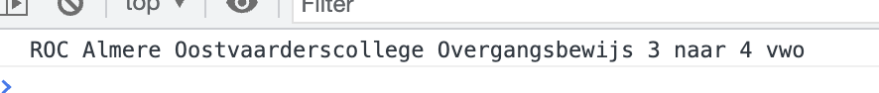
2. 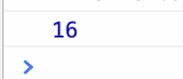Afbeelding met tekst

   Automatisch gegenereerde beschrijving
3. String;
4. Number;
5. String;
6. Boolean;
7. String;
8. String;
9. Afbeelding met tekst

   Automatisch gegenereerde beschrijving

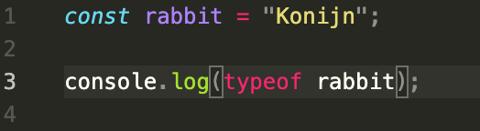

1. 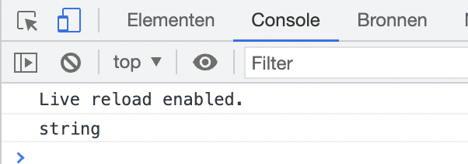

Opdrachten 11, 12 ,13,14,15

Opdracht 16, 17

Opdrachten 18, 19

Opdracht 20, 21

